All about me - Lapbook

Predmet: Engleski jezik
Uzrast: 4. razred
Trajanje aktivnosti: 45 minuta
Razina IKT zahtjevnosti: srednja
Materijal: radni listići
Međupredmetna povezanost: Matematika, Građanski odgoj

All about me lapbook je napravljen kao uvodni sat na početku školske godine kako bi učenici prisjetili se i ponovili sadržaje koje su obradili prijašnjih godina. Ovakva mapa kreativno prikazuje nastavne sadržaje koje stvara učenik (uz pomoć učitelja) te ih kasnije koristi za njihovo ponavljanje i usustavljivanje.
Ishodi
B.3.2. Razvija komunikacijske kompetencije i uvažavajuće odnose s drugima.

A.3.1. Upravljanje informacijama / Učenik samostalno traži nove informacije iz različitih izvora, transformira ih u novo znanje i uspješno primjenjuje pri rješavanju problema.

A.3.3. Kreativno mišljenje / Učenik samostalno oblikuje svoje ideje i kreativno pristupa rješavanju problema.

Uvod
Učenicima podijelimo prazan A3 papir i isprintane predloške koje režu te lijepe u svoj lapbook. Nakon pripremljene osnove potrebno je odrediti naslovnicu i na nju napisati naziv teme All about me.

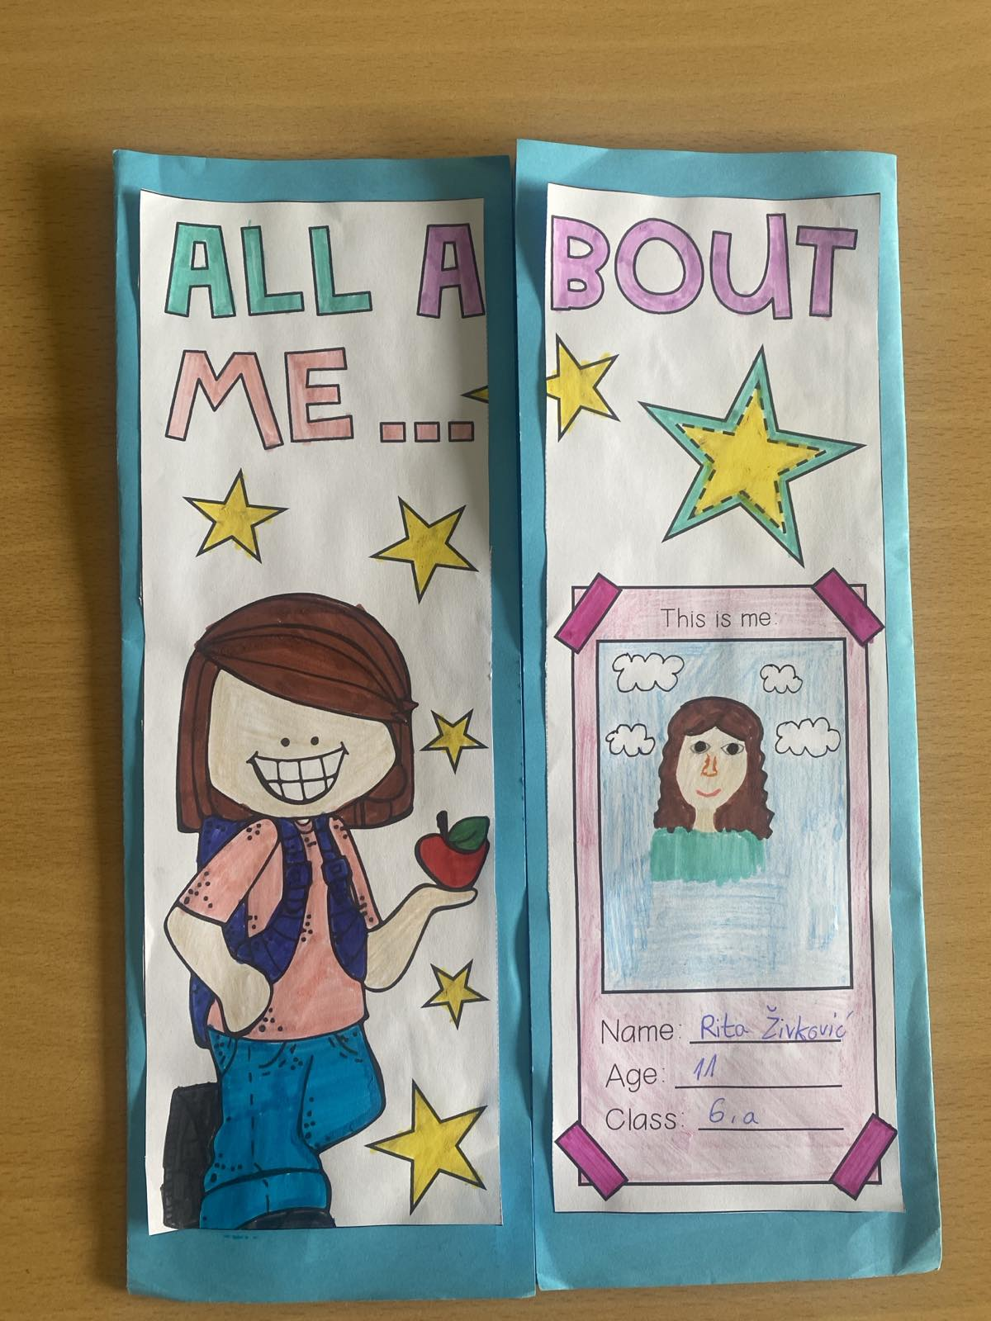

Provedba aktivnosti:
Učenici popunjavaju unutrašnjost lapbooka. Ako rade prvi puta, učitelj će im pomoći kako zalijepiti prozorčiće da budu vidljivi, također je potrebno naglasiti da prvo sve prozorčiće poslože na papir a da lijepe kasnije kada vide da je sve posloženo.
Učenici pri ispunjavanju lapbooka sami biraju položaj prozorčića i tekst koji će pisati. Bitan je razvoj učeničke kreativnosti i samostalnosti.
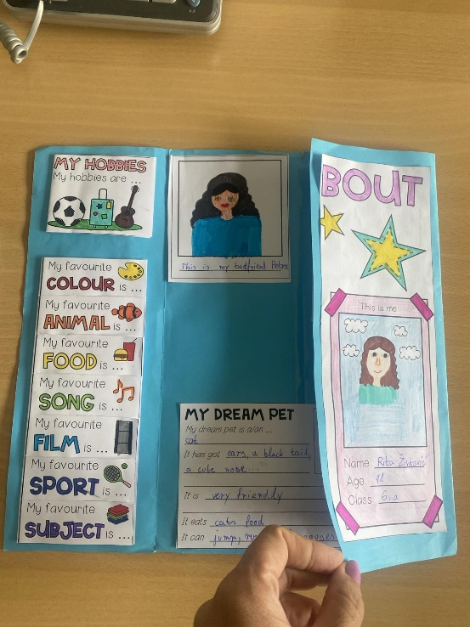

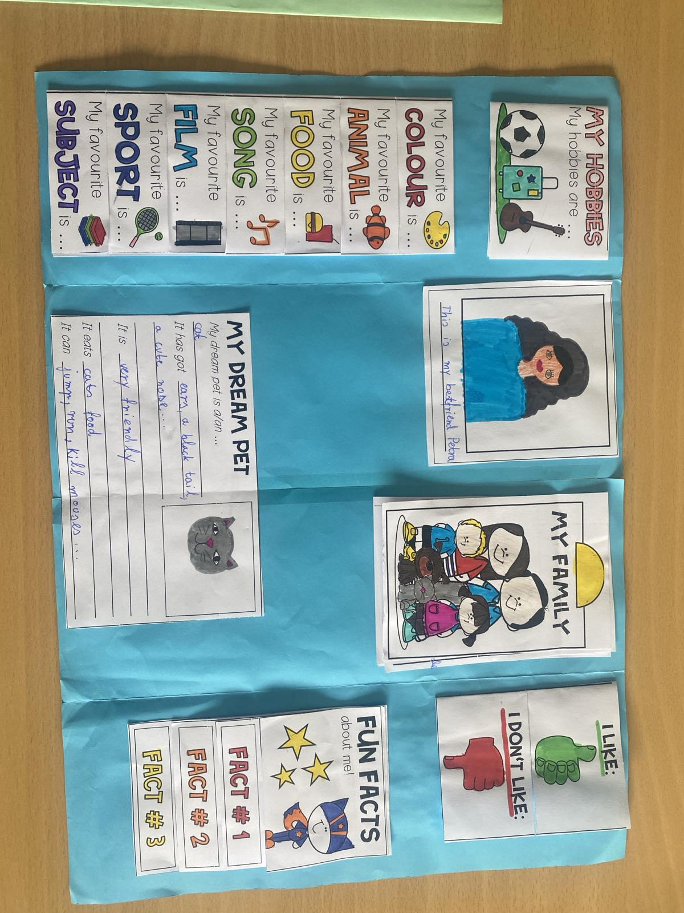

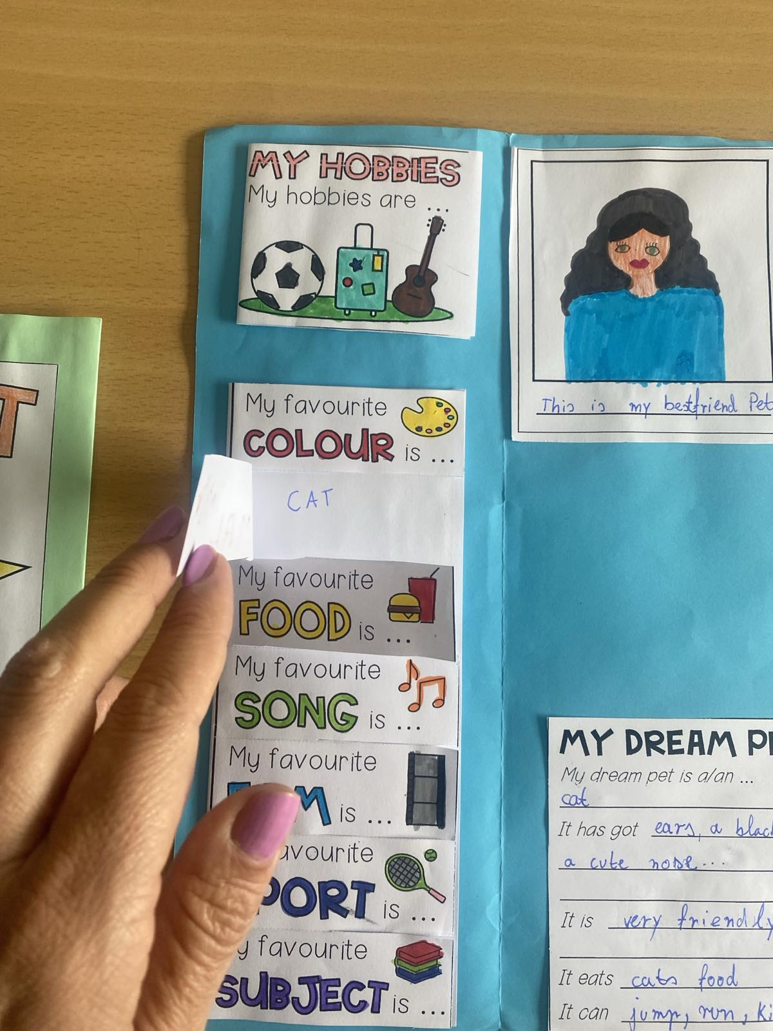
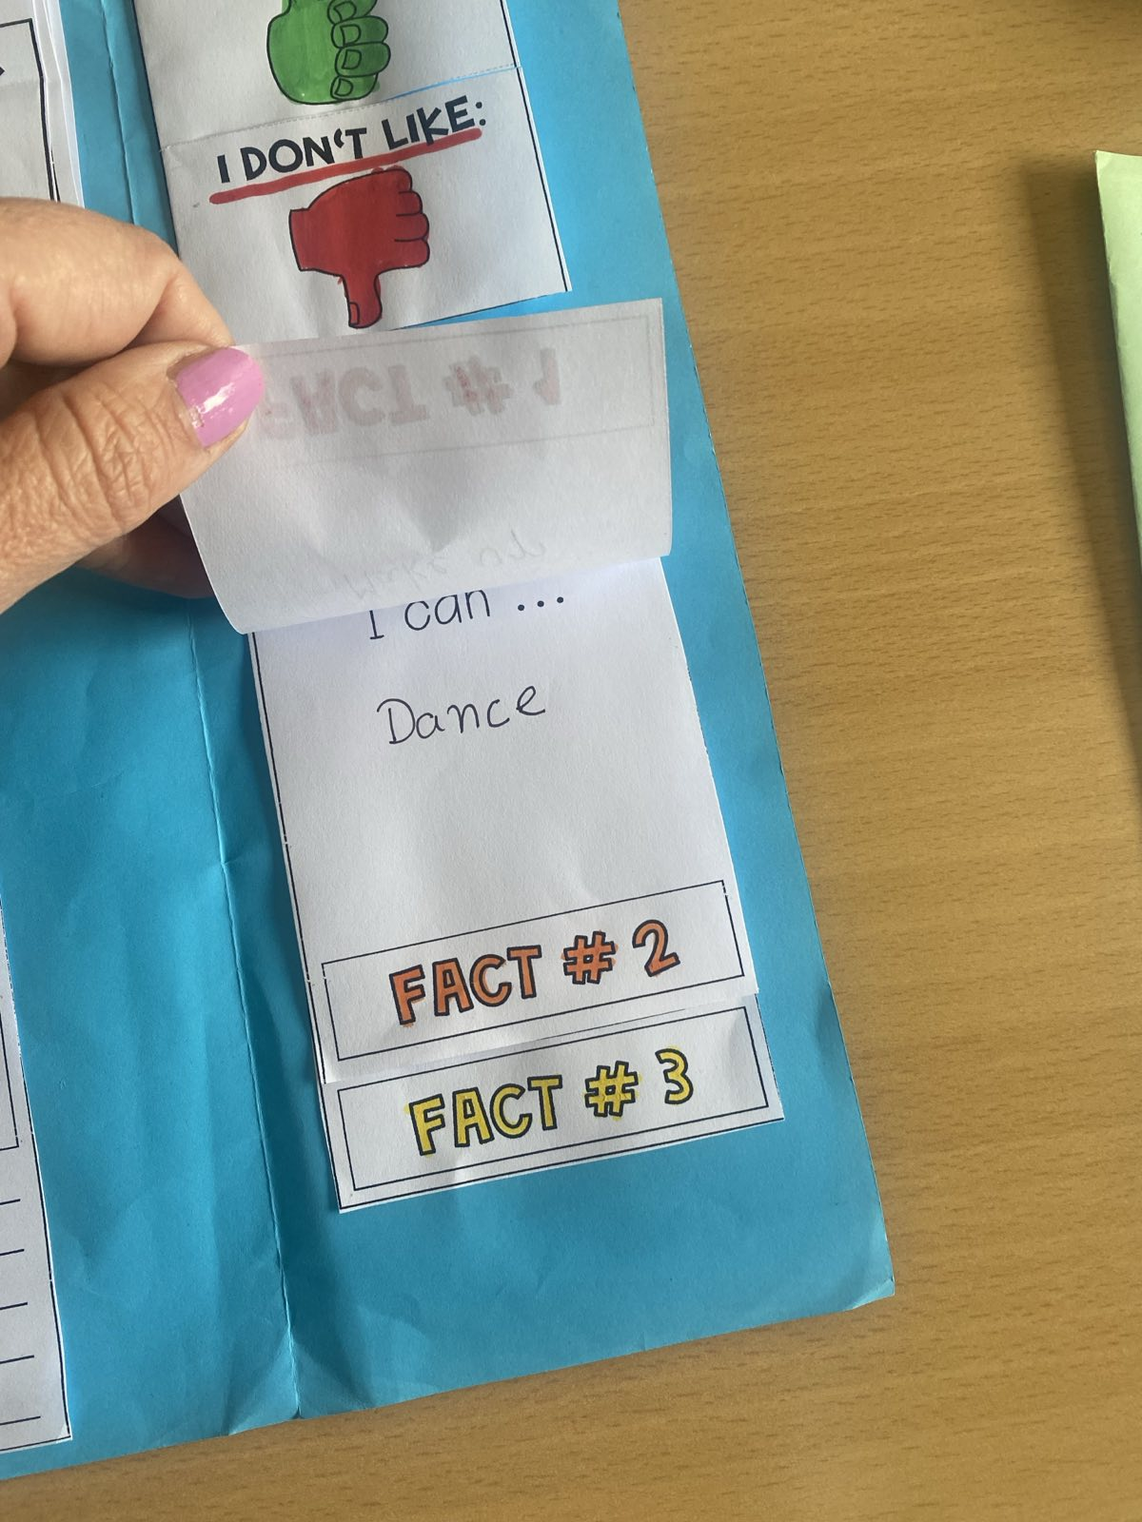

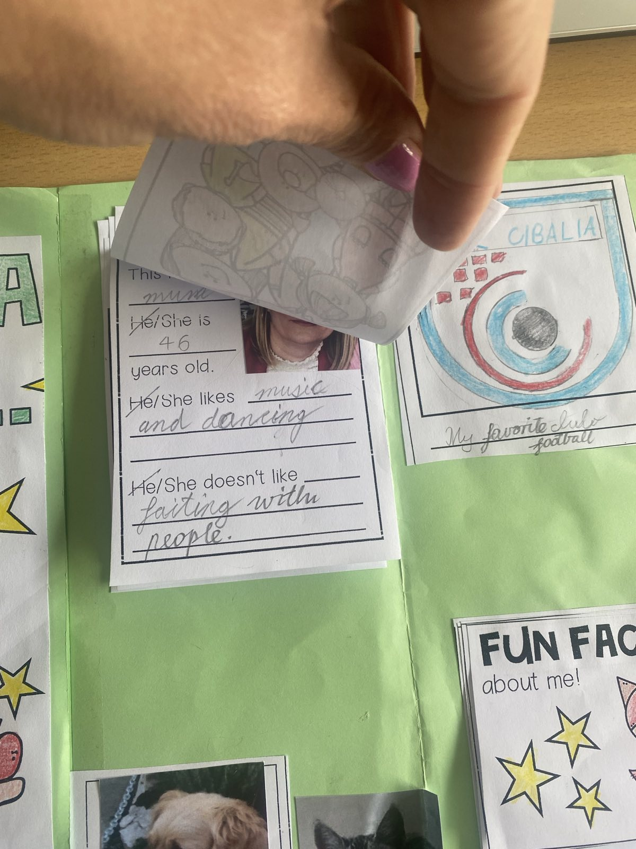

ZAVRŠETAK AKTIVNOSTI
Učenici predstavljaju svoj lapbook, odnosno pomoću lapbooka opisuju sebe koristeći se poznatim izrazima na engleskom jeziku koje su usvojili u prijašnjim razredima.

